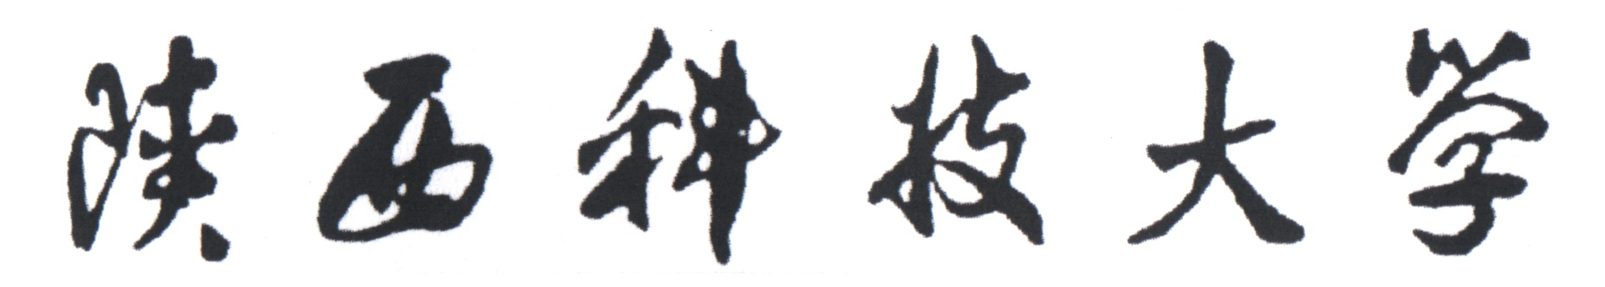

毕 业 论 文


题目： 字体居中

学 生： 字体间不空格居中
学 号： 公共课学号
院 （系）：
专 业： 专业名称（自考）
指导教师：
年 月 日

